CHART’ECA

Cahier des charges fonctionnel

Table des matières

1. Rappel du contexte 4

1.1. Identification de la maîtrise d’ouvrage 4

1.1.1. Présentation du service du demandeur 4

1.1.2. Identification de l’interlocuteur pour la maîtrise d’ouvrage 4

1.2. Contexte du projet 4

1.2.1. Contraintes 4

1.3. Volume d'informations traitées 4

2. Objectifs du projet 4

2.1. Principaux objectifs 4

Processus à gérer dans l’application 4

3. Calendrier 4

3.1. Calendrier de mise en œuvre 4

3.2. Calendrier des différentes phases 5

4. Besoins principaux à couvrir 5

4.1. Description du processus 5

4.2. Fonctionnalité 1 : Demande d’utilisation de ECA 9

4.2.1. Description de la fonctionnalité 9

4.3. Fonctionnalité 2 : Consulter l’état de la demande d’utilisation de ECA 10

4.3.1. Description de la fonctionnalité 10

4.4. Fonctionnalité 3 : Consulter la charte. 11

4.4.1. Description de la fonctionnalité 11

4.5. Fonctionnalité 4 : Désactiver mon compte ECA 11

4.5.1. Description de la fonctionnalité 11

4.6. Fonctionnalité 5 : Demande d’augmentation de quota 11

4.6.1. Description de la fonctionnalité 11

4.7. Fonctionnalité 6 : Consulter l’état des comptes ECA 12

4.7.1. Description de la fonctionnalité 12

4.8. Fonctionnalité 7 : Consulter l’état des comptes ECA 13

4.8.1. Description de la fonctionnalité 13

4.9. Fonctionnalité 8 : Modérer les demandes d’utilisation de ECA 13

4.9.1. Description de la fonctionnalité 13

4.10. Fonctionnalité 9 : Modérer les demandes d’augmentation de quota 13

4.10.1. Description de la fonctionnalité 13

4.11. Fonctionnalité 10 : Consulter les demandes de désactivation de compte ECA 14

4.11.1. Description de la fonctionnalité 14

4.12. Fonctionnalité 11 : Publier la charte d’utilisation de ECA 14

4.12.1. Description de la fonctionnalité 14

4.13. Fonctionnalité 12 : Activer/Désactiver l’augmentation quota 14

4.13.1. Description de la fonctionnalité 14

5. Edition de documents 14

5.1. Description du document « nom du document » 14

5.2. Accès et droits 15

6. Conservation des données 15

7. Recettage 16

7.1. Identification des testeurs 16

8. Déclarations C.N.I.L. 16

# Rappel du contexte

## Identification de la maîtrise d’ouvrage

### Présentation du service du demandeur

Demande interne à la DSI

### Identification de l’interlocuteur pour la maîtrise d’ouvrage

Laurent GUINARD – 03.26.05.99.01

Fabien DOULET – 03.26.05.68.62

## Contexte du projet

### Contraintes

Ce développement est un élément clé d’un projet plus ambitieux : la mise à disposition d’un espace collaboratif destiné aux personnels des services académiques (ECA – Espace Collaboratif Académique). Les délais sont donc très restreints puisque l’application est déjà mise en production.

## **Volume d'informations traitées**

/

# Objectifs du projet

## Principaux objectifs

Application qui permet la gestion des demandes d’utilisation de l’application ECA :

* Elle offrira la possibilité pour l’utilisateur de :
  + Demander l’utilisation de l’application ECA. Cette demande est valide si l’utilisateur accepte la charte utilisateur. Si la charte est refusée la demande n’aboutit pas et l’utilisateur pourra procéder de nouveau à la demande,
  + De consulter à tout moment la charte utilisateur,
  + De demander une augmentation de quota,
  + De désactiver son compte.

## Processus à gérer dans l’application

3 processus sont recensés :

* Processus demande d’utilisation de ECA
* Processus demande d’augmentation du quota utilisateur
* Processus pour désactiver mon compte ECA

# Calendrier

## Calendrier de mise en œuvre

Mise en production (fin phase 3) pour le 01/01/2018

## Calendrier des différentes phases

|  |  |
| --- | --- |
| **Phases** | **Planning** |
| **Phase 1 : Analyse** |  |
| **Phase 2 : Développement des fonctionnalités de base** |  |
| **Phase 2 : Test des fonctionnalités de base** |  |
| **Phase 3 : Mise en production des fonctionnalités de base** |  |
| **Phase 4 : Développement des fonctionnalités avancées** | A définir |
| **Phase 5 : Test des fonctionnalités avancées** | A définir |
| **Phase 6 : Mise en production des fonctionnalités avancées** | A définir |

# Besoins principaux à couvrir

## Description du processus

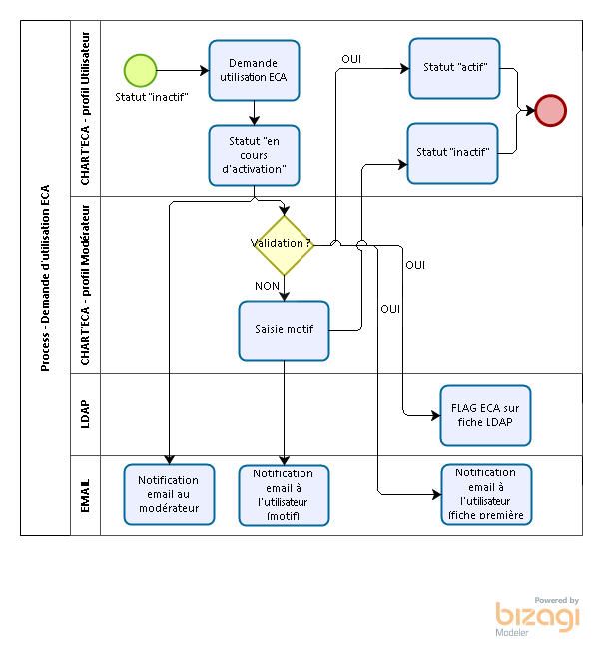

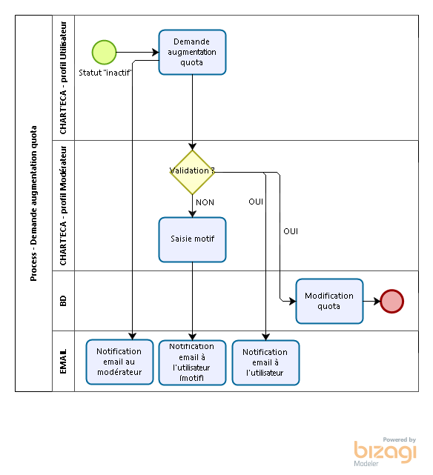

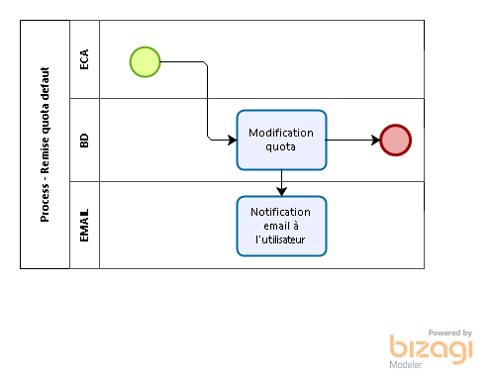

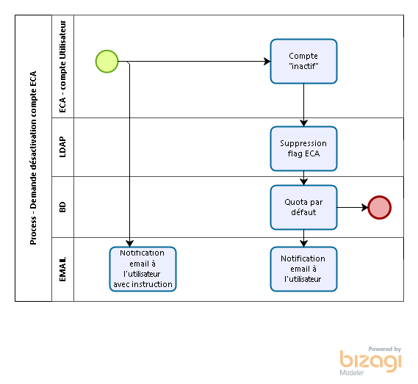

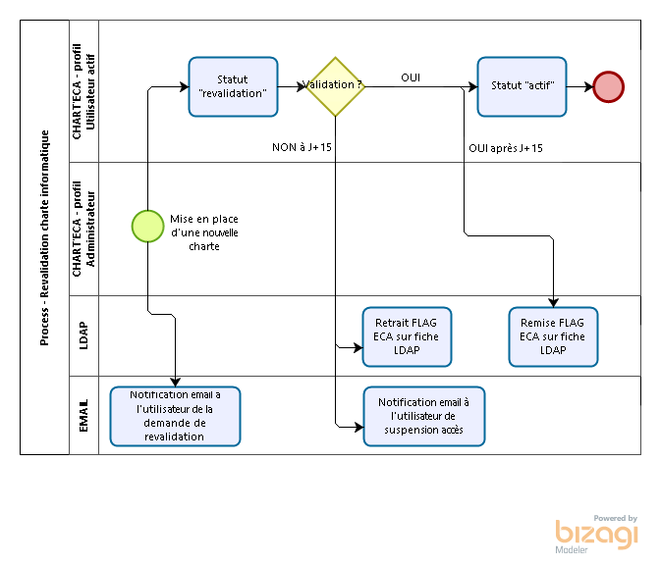

## Fonctionnalité 1 : Demande d’utilisation de ECA

### Description de la fonctionnalité

***Fonctionnalité du compte « Utilisateur »,***

**Statut « inactif » :**

L’utilisateur fait une demande d’utilisation d’ECA.

|  |  |
| --- | --- |
| **Formulaire de demande d’utilisation de ECA** | |
| **La demande d’utilisation de ECA sera étudiée par le modérateur de l’application après validation de la charte.** | |
| |  | | --- | |  | | |
| **ACCEPTER**  **LA CHARTE** | **REFUSER**  **LA CHARTE** |

Une fois le formulaire validé, le compte utilisateur passe en état « en cours d’activation ». Une notification email est faite à l’utilisateur et au modérateur.

Le refus de la demande par le modérateur remet un statut « inactif ».

## Fonctionnalité 2 : Consulter l’état de la demande d’utilisation de ECA

### Description de la fonctionnalité

**Statut « en cours d’activation »**

Un message informe l’utilisateur que sa demande d’utilisation est en cours de validation.

Il a la possibilité de changer d’avis et d’annuler sa demande.

|  |
| --- |
| **Demande d’utilisation de ECA** |
| **Vous avez demandé l’utilisation de ECA. Votre demande est en cours de modération.** |
| **ANNULER LA DEMANDE** |

## Fonctionnalité 3 : Consulter la charte.

### Description de la fonctionnalité

***Fonctionnalité de tous les comptes : « Utilisateur », « Modérateur », « Assistance » et « Administrateur » :***

L’utilisateur peut à tout moment consulter la charte d’utilisation d’ECA et l’éditer en version pdf.

## Fonctionnalité 4 : Désactiver mon compte ECA

### Description de la fonctionnalité

***Fonctionnalité du compte « Utilisateur » :***

**Statut « actif »**

L’utilisateur peut demander la désactivation de son compte en remplissant le formulaire ci-dessous :

|  |  |
| --- | --- |
| **Formulaire de demande de désactivation de mon compte ECA** | |
| **Attention : à la date demandé, votre compte ECA sera automatiquement désactivé.** | |
| Motif : |  |
| Date de désactivation : |  |
| **ACCEPTER** | **ANNULER** |

Une fois le formulaire validé, l’utilisateur peut revenir sur cette fonctionnalité. Il verra uniquement un message l’informant que sa demande est prise en compte.

Il a la possibilité de changer d’avis et d’annuler sa demande.

|  |
| --- |
| **Demande de désactivation de mon compte ECA** |
| **Vous avez demandé la désactivation de votre compte utilisateur ECA pour le XX/XX/XXXX.** |
| **ANNULER LA DEMANDE** |

## Fonctionnalité 5 : Demande d’augmentation de quota

### Description de la fonctionnalité

***Cette fonctionnalité avancée qui peut être activée ou désactivée.***

***Fonctionnalité du compte « Utilisateur » :***

**Statut « actif »**

L’utilisateur peut demander une augmentation de quota exceptionnelle.

|  |  |
| --- | --- |
| **Formulaire de demande d’augmentation de mon quota** | |
| Quota souhaité : |  |
| Motivations : |  |
| Pièce jointe : |  |
| Date de début : |  |
| Date de fin : |  |
| **ACCEPTER** | **ANNULER** |

Une fois le formulaire validé, l’utilisateur retrouvera sur cette page un message l’informant que sa demande est en cours de validation.

Il a la possibilité de changer d’avis, de modifier et d’annuler sa demande.

|  |  |
| --- | --- |
| **Demande d’augmentation de mon quota** | |
| **Vous avez demandé l’augmentation de votre quota. Votre demande est en cours de modération.**  **Quota souhaité : XX**  **Date de début : XX/XX/XXXX**  **Date de fin : XX/XX/XXXX** | |
| MODIFIER LA DEMANDE | ANNULER LA DEMANDE |

Le formulaire de modification correspond au formulaire de demande pré-rempli des informations déjà saisies.

## Fonctionnalité 6 : Revalider la Charte

### Description de la fonctionnalité

***Fonctionnalité du compte « Utilisateur » :***

**Statut « revalidation »**

Information de la mise en place d’une nouvelle charte :

|  |
| --- |
| **Modification de la charte d’utilisation** |
| **La charte d’utilisation d’ECA a été modifiée. Vous devez valider la nouvelle charte pour continuer à bénéficier de ce service.** |
| **LIRE LA NOUVELLE CHARTE** |

## Fonctionnalité 7 : Consulter l’état des comptes ECA

### Description de la fonctionnalité

***Fonctionnalité du compte « Modérateur », « Assistance » et « Administrateur » :***

Tableau listant l’ensemble des utilisateurs qui ont procédé à une demande d’utilisation de ECA. Le statut du profil utilisateur doit être interprété ainsi :

* « inactif » (la demande a été refusée),
* « en cours d’activation » (la demande est en cours de modération),
* « actif » (la demande a été validée),
* « revalidation » (la charte a été modifiée et les actifs doivent la revalider).

## Fonctionnalité 8 : Modérer les demandes d’utilisation de ECA

### Description de la fonctionnalité

***Fonctionnalité du compte « Modérateur » et « Administrateur » :***

Tableau listant l’ensemble des utilisateurs ayant demandés l’utilisation d’ECA.

Le modérateur peut accepter ou refuser une demande (avec un motif). Une notification mail sera envoyé à l’utilisateur pour le prévenir de la décision du modérateur. Une fois la demande traitée, elle disparaît de ce tableau.

## Fonctionnalité 9 : Modérer les demandes d’augmentation de quota

### Description de la fonctionnalité

***Fonctionnalité du compte « Modérateur » et « Administrateur » :***

Tableau listant l’ensemble des utilisateurs ayant demandés une augmentation de quota.

Selon l’état de la demande, le modérateur peut :

* Accepter ou refuser la demande en précisant un motif (demande en attente de validation),
* Supprimer la demande (demande déjà acceptée)
  + Le quota de l’utilisateur passera à la valeur par défaut.
  + Formulaire :

|  |  |
| --- | --- |
| **Formulaire de suppression** | |
| Motif : |  |
| **OK** | **ANNULER** |

* Modifier la demande (demande en attente de validation) :
  + Formulaire :

|  |  |
| --- | --- |
| **Formulaire de modification** | |
| Quota souhaité : |  |
| Date de début : |  |
| Date de fin : |  |
| **OK** | **ANNULER** |

L’utilisateur sera notifié par email après toute modification ou suppression d’une demande.

## Fonctionnalité 10 : Consulter les demandes de désactivation de compte ECA

### Description de la fonctionnalité

***Fonctionnalité du compte « Modérateur », « Assistance » et « Administrateur » :***

Tableau listant l’ensemble des demandes de désactivation de compte. Lorsque la date de cette demande arrive à échéance, le compte est automatiquement désactivé et la demande disparaît du tableau.

## Fonctionnalité 11 : Publier la charte d’utilisation de ECA

### Description de la fonctionnalité

***Fonctionnalité du compte « Administrateur » :***

Cette fonctionnalité permet de modifier la charte d’utilisation. Après confirmation de la modification de la charte par l’administrateur, l’application devra gérer les points suivants :

* Les utilisateurs « actifs », ayant donc déjà validé la charte précédente, seront avertis par mail au jour de la modification de la charte avec procédure pour revalidation.
* Leur statut passera à « revalidation ».
* Ils auront un délai de 15 jours pour revalider la charte. Pendant cette durée, ils pourront toujours utiliser l’application. A l’issue de ce délai, ils seront avertis par mail de la coupure de leur accès à ECA avec procédure pour revalidation. L’étiquette ECA|UTILISATEUR|| sera supprimée de leur fiche LDAP.
* Après revalidation de la charte, l’utilisateur retournera directement à l’état « actif » sans modération et sa fiche LDAP portera de nouveau l’étiquette ECA|UTILISATEUR||.

## Fonctionnalité 12 : Activer/Désactiver l’augmentation quota

### Description de la fonctionnalité

***Fonctionnalité du compte « Administrateur » :***

L’administrateur peut activer ou désactiver la fonctionnalité 5, ce qui l’ajoutera ou le supprimera du menu utilisateur.

# Edition de documents

## Description du document « nom du document »

Téléchargement en PDF de la charte utilisateur.

## Accès et droits

Quatre types d’accès :

1. Utilisateur

« inactif »

* 1. Fonctionnalité 1 : Demande d’utilisation de ECA (base)
  2. Fonctionnalité 3 : Consulter la charte utilisateur (base)

« en cours d’activation »

1. Fonctionnalité 2 : Consulter l’état de la demande d’utilisation de ECA (base)
2. Fonctionnalité 3 : Consulter la charte utilisateur (base)

« actif »

1. Fonctionnalité 3 : Consulter la charte utilisateur (base)
2. Fonctionnalité 4 : Désactiver mon compte ECA (avancée)
3. Fonctionnalité 5 : Demande d’augmentation de quota (avancée)

« revalidation »

1. Fonctionnalité 3 : Consulter la charte utilisateur (base)
2. Fonctionnalité 6 : Revalider la charte (avancée)
3. Modérateur
   1. Fonctionnalité 3 : Consulter la charte utilisateur (base)
   2. Fonctionnalité 7 : Consulter l’état des comptes ECA (base)
   3. Fonctionnalité 8 : Modérer les demandes d’utilisation de ECA (base)
   4. Fonctionnalité 9 : Modérer les demandes d’augmentation de quota (avancée)
   5. Fonctionnalité 10 : Consulter les demandes de désactivation de compte ECA (avancée)
4. Assistance
   1. Fonctionnalité 3 : Consulter la charte utilisateur (base)
   2. Fonctionnalité 7 : Consulter l’état des comptes ECA (base)
   3. Fonctionnalité 10 : Consulter les demandes de désactivation de compte ECA (avancée)
5. Administrateur
   1. Fonctionnalité 3 : Consulter la charte utilisateur (base)
   2. Fonctionnalité 7 : Consulter les comptes ECA (base)
   3. Fonctionnalité 8 : Modérer les demandes d’utilisation de ECA (base)
   4. Fonctionnalité 9 : Modérer les demandes d’augmentation de quota (avancée)
   5. Fonctionnalité 10 : Consulter les demandes de désactivation de compte ECA (avancée)
   6. Fonctionnalité 11 : Publier la charte d’utilisation de ECA (base)
   7. Fonctionnalité 12 : Activer/Désactiver l’augmentation du quota (avancée)

# Conservation des données

Les données doivent être conservées durant toute la durée de vie de l’application ECA.

# Recettage

## Identification des testeurs

Test en deux temps :

1/ Interne à la DSI :

* Fabien DOULET
* Laurent GUINARD

2/ Test par les utilisateurs :

* Groupe communication sur ECA dont le responsable est Romain MIOT
* RAIP 51
* DSDEN 10

# Déclarations C.N.I.L.

/